金門縣議會第7屆第5次定期會



報告人：局長 蔡祥春

中華民國110年5月7日

金門縣警察局業務報告

壹、前言
議長、副議長、各位議員女士、先生暨媒體朋友大家好：
欣逢貴會第7屆第5次定期大會召開，祥春應邀列席報告本縣警政業務概況並親聆教益，至感榮幸，在此謹代表本局全體同仁，對貴會過去的支持與指教，使本局各項勤、業務得以順利推展，讓本縣鄉親及來金旅客享有安全的居住及觀光旅遊環境，謹致上最誠摰謝意！
祥春就任以來，渥蒙議長、副議長、各位議員女士、先生及各級長官的指導與支持，當持續全力以赴，率領本局做好各項治安維護、交通整理、端正警察風紀及為民服務等工作，以提升縣民對縣政及警政工作之滿意度。祥春在此謹就109年10月至110年3月治安(以下簡稱本期)、交通工作執行情形、「施政有感」工作與未來工作重點，簡要報告如後，敬請指教。
貳、全般治安維護成果
一、落實偵防作為，維持平穩治安
(一) 表1-全般刑案發破成效比較表
項目 | 本期 | 去年同期 | 增減數(率)
發生件數 | 501件 | 540件 | -39件(-7.2%)
破獲件數 | 470件 | 509件 | -39件(-7.7%)
破獲率 | 93.8% | 94.3% | -0.5%
說明：本期大部分案類均呈現減少趨勢，顯示地區治安良好，減少案類以竊盜案(-14件)、詐欺案(-10件)較為顯著，將持續加強肅竊查贓、宣導反詐工作，以積極偵防作為，維持治安平穩。
(二) 表2-竊盜犯罪發破比較表
項目 | 本期 | 去年同期 | 增減數(率)
發生件數 | 52件 | 66件 | -14件(-21.0%)
破獲件數 | 43件 | 61件 | -18件(-30.0%)
破獲率 | 82.7% | 92.4% | -9.7%
說明：
1、本期竊盜發生數減少14件，破獲數減少18件，本局於受理民眾報案後均迅速啟動偵查於最短時間內偵破，針對未破獲案件亦持續管制，以提高本轄竊盜破獲率。
2、本期竊盜案件多為「非毀越侵入型竊盜(如同屋行竊、親屬間竊盜及商店順手牽羊等)」，且部分竊嫌經查係屬慣犯，經常性順手牽羊或四處遊蕩並竊取未上鎖之車內財物，無大額損失及侵入住宅等惡行重大案件。
(三) 表3-詐欺犯罪發破比較表
項目 | 本期 | 去年同期 | 增減數(率)
發生件數 | 111件 | 121件 | -10件(-8.3%)
破獲件數 | 92件 | 101件 | -9件(-8.9%)
破獲率 | 82.9% | 83.5% | -0.6%
說明：
1、本期詐欺發生111件(減少10件)，惟其中因人頭帳戶戶籍地設於本轄而自他轄轉入案件(即非本轄民眾受害案件)及地檢署交查案件占70%，本期案件數仍現減少趨勢，顯示整體地區民眾受害情形並無明顯波動。
2、針對本轄民眾受騙案類，定期分析轄內案類及詐騙手法趨勢，針對特定手法(如突增或新興手法)藉由各式管道進行宣導，避免民眾受騙。分析高額受騙案件是以臨櫃匯款為主要交付方式，故提高行員攔阻及通報比率為有效防制案件發生之方針，本局持續加強向各金融機構宣導，並於重要公開儀式中表揚攔阻成功案件之有功行員，提升行員協助意願。
3、本局於110年1月21日查獲詐欺集團收簿手莊○成、許○新二人。經查莊、許二嫌涉嫌於109年9月分別向人頭戶陳○翔、陳○潔、夏○鈿、黃○泰、陳○強、黃○漢及張○忠等人以每月新臺幣(以下同)5000元不等之價金租用銀行帳戶，供作該集團詐騙轉帳之用。莊嫌於1月21日持人頭戶提款卡提領贓款時，為金城分局當場查獲，爰依法調查偵辦。

(四) 表4-毒品犯罪查獲件數人數重量比較表
項目 | 本期 | 去年同期 | 增減數(率)
查獲件數 | 56件 | 63件 | -7件
查獲人數 | 58人次 | 66人次 | -8人次
查獲重量 | 460.53公克 | 50萬16.4公克 | -49萬9,555.87公克
說明：
1、遵循內政部警政署著重人(藥頭)及量(毒品)方針，持續加強打擊毒品力度，本期查緝成效於件數、人數及量數均呈現減少趨勢，查緝質量上有顯著提升，查緝毒品源頭(製造、販賣及運輸等、含赴臺溯源案件)達18名，占全部查獲人數31.0%，較去年同期14人增加4人（其中查緝量數大幅減少原因為去年同期查獲蔡○○等5人運輸第四級毒品麻黃鹼49萬8,990公克）。
2、本期查緝重點個案如下：
- 109年6月在本縣查獲鄭嫌等3人運輸毒品案，向上溯源跨海赴臺追查綽號「阿岳」上游毒販，於109年11月23日將綽號「阿岳」之羅嫌查緝到案，現場並查獲宋嫌等4人集體施用第三級毒品愷他命，全案依販賣毒品罪移送地檢署偵辦
- 110年3月8日在臺北松山機場查獲楊○○涉嫌運輸第二級毒品甲基安非他命及第三級毒品甲基甲基卡西酮，經搜索查扣甲基安非他命3小包(總毛重72.2公克)及甲基甲基卡西酮47.1公克，全案偵詢完畢後楊嫌坦承犯行，依運輸毒品罪移送地檢署偵辦。
3、本局除循線查緝各類毒品外，在防制方面，持續於重點時段規劃毒品擴大臨檢及掃蕩專案，並強化「安居緝毒」工作，期阻絕毒品於境外、掃蕩毒品於境內，並強化「識毒、拒毒」之教育宣導，期讓轄區民眾遠離毒品之誘惑及恐懼。
二、查緝偽劣酒案件
本局持續加強查緝侵害金酒公司商標案件，本期查獲案件
如下：
(一)109年10月20日，本局刑事警察大隊持搜索票在金城
鎮查獲許○○等3人涉嫌販售「金門高粱酒」侵權開瓶
器、鑰匙圈及磁鐵貼等證物，查扣相關商品5,000餘枚，
全案將許嫌等3人依違反商標法移送金門地檢署偵辦。
(二)110年2月4日，本局刑事警察大隊持搜索票同步於雲
林縣某酒廠及臺北市某貿易商執行搜索，查獲黃○○等
2人涉嫌販售「金門高粱酒」侵權酒品，查扣酒品5,400
餘瓶、商標2萬餘張及帳冊等證物，初估售出金額達1
億8,000萬元，全案將黃嫌等2人依違反商標法移送臺
北地檢署偵辦。
三、掃蕩職業賭場
本局除加強查緝傳統職業賭場(麻將、推筒子、撲克等)
外，另著重網路簽賭案件，加強追溯簽賭機房，本期
查獲職業賭場及網路簽賭案執行情形如下：
(一)破獲轄內職業賭場2件(推筒子、六合彩)，查獲涉嫌刑
法賭博罪者4人次，涉嫌社會秩序維護法者7人次，查
扣現金5萬1,900元、籌碼及各式賭具。
(二)跨轄破獲網路簽賭機房案3件（臺中市），查獲犯嫌116
人次、查扣手機164支、電腦135臺、伺服器30臺及
現金15萬7,000元等證物，初估流動賭資共約124億
5,000萬元
四、加強防制青少年犯罪，落實個案輔導
本期查獲青少年犯罪計21件25人，其中以毒品案4件4人
最多，其次為竊盜案3件5人，傷害案3件3人，妨害性自
主案、詐欺案及少年事件處理法各2件2人，公共危險、著
作權法、妨害名譽、妨害自由、妨害婚姻及家庭及毀棄損壞
案各1件1人；與109年同期24件33人相較，本期青少年
犯罪件數減少3件，人數減少8人，分析比較統計如下統計、
分析表：

表5-少年犯罪件數及人數統計表
年/月  類型/件數/人數 | 本期 |  | 去年同期 |  | 增減數
年/月  類型/件數/人數 | 件數 | 人數 | 件數 | 人數 | 件數 | 人數
竊盜 | 3件 | 5人 | 8件 | 14人 | -5件 | -9人
傷害（含過失傷害） | 3件 | 3人 | 3件 | 5人 | 0件 | -2人
毒品 | 4件 | 4人 | 5件 | 5人 | -1件 | -1人
公共危險 | 1件 | 1人 | 2件 | 2人 | -1件 | -1人
妨害性自主 | 2件 | 2人 | 2件 | 2人 | 0件 | 0人
詐欺 | 2件 | 2人 | 1件 | 1人 | 1件 | 1人
妨害風化 | 0件 | 0人 | 1件 | 1人 | -1件 | -1人
妨害名譽 | 1件 | 1人 | 0件 | 0人 | 1件 | 1人
妨害自由 | 1件 | 1人 | 0件 | 0人 | 1件 | 1人
毀棄損壞 | 1件 | 3人 | 1件 | 2人 | 0件 | 1人
少年事件處理法 | 2件 | 2人 | 1件 | 1人 | 1件 | 1人
妨害婚姻及家庭 | 1件 | 1人 | 0件 | 0人 | 1件 | 1人
合計 | 21件 | 25人 | 24件 | 33人 | -3件 | -8人

表6-本期與去年同期少年犯罪件數統計分析表
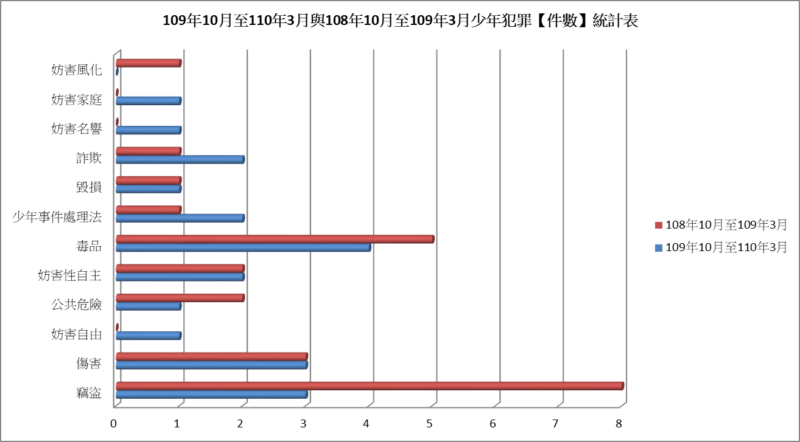

表7-本期與去年同期少年犯罪人數統計分析表
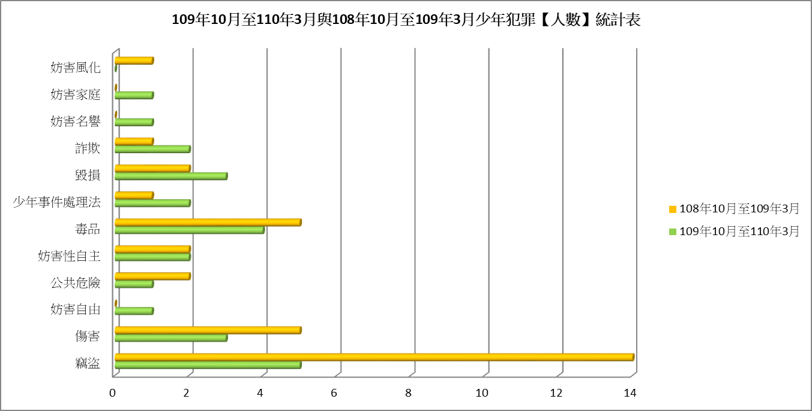

(一)查緝校園毒品作為
1、本期無發生、查獲校園毒品案件。
2、落實執行新世代反毒策略2.0 工作
(1) 清查、掌握涉毒兒少群聚圈、共輔溯源追藥頭：針對此一目標，本局少年警察隊及各分局偵查隊、分駐(派出)所配合本縣學生校外生活輔導會，實施校外聯合巡查行動，對國小、國中及高中（職）在學學生，配合學校學務人員實施校外巡查，柔性勸導學生勿逃學、逃家、涉足不當場所等，減少學生涉入不正當場所，致有接觸毒品之機會，執行過程如有發現涉毒兒少群聚時，即將群聚兒少抄登資料，反應予相關單位依相關程序續辦。
(2) 針對校外群聚難掌握的策略是，要清查涉毒兒少群聚圈，行政院已邀集相關部會，針對教育部特定人員、衛福部兒少毒品、警政查緝資料，建構關心人員資料庫，鍵入M-POLICE提供第一線員警查詢，查詢結果如係關心人員而未發現毒品時，僅抄登資料(如時間處所、群聚對象)，如係在學或中離學生，將相關資料通報校外會、如未在學則通報少輔會、如係中輟生，則通報學校。查詢結果如係關心人員且發現毒品，則依法移送法院、在學未在學分別通報校外會及少輔會、社政單位。
(3) 針對校園毒品難溯源的策略是，要請教育、衛生、輔導單位依藥物濫用(毒品)來源回報單，通報警政機關來立案偵查，並報請地檢署來指揮偵辦。
(4) 針對藥頭販毒入校的策略是，要挖掘潛在涉毒兒少，查獲少年學生毒品後，要續追查少年藥頭及溯源上游，並擴大清查下游涉毒少年學生，挖掘毒品黑數。
3、持續落實與校園之聯繫
本局各分局警勤區、刑責區、少年隊學責區每月填寫校園訪視表，學校發生異狀立即前往輔導、關懷，積極防制毒品入侵校園活動。另持續配合各級學校執行「春暉專案」，發現疑似藥物濫用學生，以先期實施輔導為優先，學校經清查發現需輔導對象即成立專案輔導小組，訂定輔導計畫與期程(以3個月為1個輔導期)，最長實施2期，如輔導無效或拒絕送醫戒治時，學校得依毒品危害防制條例，洽由本局協助處理，落實校園教育宣導、清查篩檢、輔導諮商、戒除等工作，建構健康優質的無毒品友善校園環境。
4、全面打擊毒品犯罪
加強查緝製造、運輸、販賣、轉讓毒品犯罪，並針對青少年學生易聚集之場所，列為重點查察目標，減少毒品犯罪擴散機會，凡查獲少年毒品案件，溯源追查供毒分子，以斬除進入校園供毒管道，防制毒品入侵校園。
5、防制青少年遭受毒害，遏制新生毒品人口
落實「教育單位協助檢警緝毒通報模式」及「教育單位與警察機關三級聯繫通報窗口」，積極防堵查緝校園毒品案件，針對易發生青少年施用毒品之場所或地點落實查緝，並由本局以走入校園杜絕毒品的實際行動，強化已染毒或有施用毒品傾向學生之反毒宣導。
(二)強化少年輔導工作
落實本縣少年輔導委員會輔導功能，針對亟需協助及觸法少年主動開案，並結合各級學校、教育處、社會處、民間團體、專家學者及少年法庭等單位共同協力輔導，全面性預防少年再犯，本期輔導個案總計30案。
參、交通工作執行概況
一、交通執法情形
- 為加強取締酒後駕車，遏制酒駕肇事發生，維護地區交通秩序，保障民眾行的安全，本局依據「內政部警政署取締酒後駕車工作督導考核計畫」督促所屬加強熱點時地取締作為。
- 為維護道路交通安全，減少交通事故發生，加強「重大交通違規」執法，本期計取締酒後駕車115件、闖紅燈271件、超速4,214件、未繫安全帶325件、未戴安全帽201件(如表8)，在全體員警努力之下，已見成效。
表8-本期與去年同期重大交通違規件數比較表
項 目 | 本期 | 去年同期 | 增減數 | 增減比率
酒後駕車 | 115 | 123 | -8 | -6.50%
闖紅燈 | 271 | 302 | -31 | -10.26%
超速行駛 | 4214 | 2657 | 1557 | 58.60%
未繫安全帶 | 325 | 416 | -91 | -21.88%
未戴安全帽 | 201 | 279 | -78 | -87.96%
合計 | 5126 | 3777 | 1349 | 35.72％
備註：
二、交通事故統計分析
- 本期地區發生交通事故670件，造成1人死亡、703人受傷，與去年同期交通事故605件、4人死亡、638人受傷比較，件數增加65件、死亡人數減少3人、受傷增加654人。(如表9)
表9-本期與去年同期事故件數死傷人數比較表
項 目 | 本期 | 去年同期 | 增減數
事故件數 | 670 | 605 | 65
死亡人數 | 1 | 4 | -3
受傷人數 | 703 | 638 | 65
- 肇事原因分析
主要肇事原因依序為「未依規定讓車」（235件、占35％）、「應減速未減速」（129件、占19％）、「未保持安全距離」（66件、占9.9％）、「轉彎未注意」（49件、占7.3％）、「倒車未注意」（38件、占5.7％）、「酒後駕車」（30件、占4.5％）。(如表10)
表10-本期交通事故肇事原因分析表
件數(比例)  肇因 | 件數 | 比率 | 備註
未依規定讓車 | 235 | 35％
應減速未減速 | 129 | 19％
未保持安全距離 | 66 | 9.9％
轉彎未注意 | 49 | 7.3％
倒車未注意 | 38 | 5.7％
酒後駕車 | 30 | 4.5％
- 為有效減少道路交通事故，依地區近年來交通事故統計資料，經分析、研判並實地會勘檢視，針對易肇事路口(段)，編排定點守望防制車禍及交通稽查取締勤務，積極防制交通事故。
三、加強交通宣教工作，維護人車安全
- 為防制交通事故發生及灌輸用路人正確交通安全觀念，規劃組成「交通安全宣導團」深入社區、學校、社團、軍方營區及工會等，向民眾加強宣導行駛道路禁止使用行動電話、電腦及其他相類功能裝置、禮讓行人、酒後駕車處罰新規定、後座繫安全帶、長者交通安全及路權觀念等交通安全常識，共同營造安全的交通環境，本期計辦理39場次。
- 與地區媒體充分合作，結合有線電視系統，製作交通安全主題節目播放宣導，並安排交通隊主管主動上廣播電臺加強宣導，以增加民眾交通安全觀念安全常識。
- 辦理員警交通法令與執法技巧講習，提升良好服務態度，並加強員警專業訓練，提升交通執法效能及交通事故處理品質，確保民眾權益。
四、順利執行大型活動交通疏導工作
本期地區舉辦之大型觀光活動及民俗節慶活動，如「2020金門鐵人二項挑戰賽」、「2021金門跨年晚會」、「2021金廈兩岸煙火施放活動」、「110年全國原住民族聖火傳遞活動」、「110年全國中等學校運動會聖火傳遞活動」及「2021金門星光節」等，於活動地點周邊規劃部署交通疏導崗，並運用義交協助執勤，有效維護人車安全及行車順暢。
肆、辦理「施政有感」相關工作
一、建置「違規停車自動偵測系統」
(一)為解決金城車站周邊行人穿越道及西南門里辦公處公車停靠站遭違規車輛停放影響行人安全，本局於金城鎮民生路及民權路各擇定1處易違規停車處所建置「違規停車自動偵測系統」，進行蒐證舉發，防制行人事故之發生，經長達2個多月之宣導、勸導期，於109年3月1日起正式啟用，還給民眾用路安全。
(二)統計109年10月1日至110年3月31日，以「違規停車自動偵測系統」蒐證舉發違規（臨時）停車，民生路6號前共計逕行舉發1,036件，民權路西南門里公所前共計逕行舉發25件。
二、擴增「手機鑑識分析取證」設備
- 本局手機鑑識設備前於105年間建置，建置迄今於本局偵辦毒品、賭博、網路犯罪等案件上取得莫大成效，惟現今手機廠牌、型號及系統日益汰換，當前系統及設備已漸不符使用，爰規劃分別採購專門性「分析」及「取證」設備，以因應偵辦案件所需。
- 本案本局已爭取經費計200萬元，將用於採購手機鑑識分析軟體UAD及手機取證軟體XRY，並於109年8月13日驗收完畢，投入偵查工作，迄今已完成手機分析及取證作業達30組，有效提升本局偵辦刑案效能。
三、擴充「人臉辨識系統」設備
- 本局人臉辨識系統於108年完成初步建置(1機4鏡)，該系統對於犯嫌及特定人員動態鎖定、警報功能已有效縮短本局辨識及偵查時效。
- 為擴充該系統功能、容量及使用區域，本局已爭取經費計110萬元，用於擴增伺服器主機、鏡頭及資料庫，並於109年7月30日驗收完畢，投入偵查工作，迄今已完成辨識作業達5,500人次，有效提升本局偵辦刑案效能。
四、完成「109年環島錄影監視系統機房建置案」及規劃辦理「110年度環島道路錄影監視系統建置案」
- 本縣在101年於本局4樓，將環島道路監視錄影系統、110 報案 E 化勤務指管系統、民防管制通報系統等新增 e 化警勤系統進行相關性之整合，建立安全性之複合式資訊機房1座，惟因機房空間即已滿載，亟需擴充，以利各系統能統一管理及未來10年擴充各鄉鎮監視錄影系統設備使用，爰於本(109)年度進行規劃設計及建置，全案於109年11月初完成。
- 110年為擴充本局後端資訊機房網路架構，預計規劃新建及汰換21處路口機組設備，並整合至本局環島道路錄影監視系統及車牌辨識系統，將各路口畫面同步回傳至本局後端監控機房整合錄存歷史影像至伺服器，全案已進入設計階段。
五、召開社區治安會議（建構社區治安維護體系），並深入各
校園、機關及利用廣播電臺實施犯罪預防及交通安全宣導
- 109年10月迄110年3月底已規劃社區治安會議15場次、辦理戶外宣導活動5場次、專題演講25場次、設攤宣導14場次及網路報章媒體宣導77次，提升民眾反毒、反詐騙、防竊、反賄選等預防犯罪知能。
- 加強交通安全宣導作為，109年10月1日迄110年3月31日止，計宣導社區會議22場次；金門大學、銘傳大學金門分部、金門高中(職)暨各國中小學21場次；金酒公司、台電公司、金門監獄、監理站等機關社團8場次，合計51場次，廣為向民眾宣導「勿酒後駕車」及「交通安全與路權」、「駕駛、前座及後座乘客請繫安全帶」等，製作交通安全宣導品及宣導標語，喚起用路人注意行車安全。
六、加強推動有酒駕前科者強制車輛安裝酒精鎖，防制酒後駕車
(一)新修訂道路交通管理處罰條例第35條之1(即酒精鎖條
款)，囿其涉及車輛點火自動鎖定裝置之規格功能、應
配置車種、配置期間及管理等，經行政院108年5月31
日以院臺交字第80091072C號函核定於109年3月1日
施行。目前警察局持續宣導本次強制作為，本轄尚無類
似案件發生。
(二)為擴大宣導新修訂道路交通管理處罰條例相關內容，業
責由交通安全宣導團至社區、公務機關及軍隊等辦理宣
導，統計109年結合各式場合已辦理交通安全宣導計181
場次，110年統計至3月31日止計56場次。

七、配合縣政府執行防疫作為
表11-110年度防疫工作統計表
金門縣警察局執行防疫工作統計表
統計日期：至110.4.19止
居家檢疫 | 目前列管 | 解除列管
居家檢疫 | 1 | 國人 | 364人
居家檢疫 | 1 | 外國人 | 33人
居家檢疫 | 1 | 合計397人
警光會館（防疫旅館） | 0 | 90人
機場體溫監測 | 366勤次
查獲違反居家檢疫 | 7人
查獲散布假訊息 | 3件
伍、未來工作重點
一、強化科技偵查能量
- 本局目前已於刑事警察大隊建置「科技偵查組」集中科技資源及人才，採專門培訓、專責偵辦網路及科技案件，除增購科技偵查機具等硬體設備外，另著重人員培訓、改善偵查手法，善用數據分析、建置資料庫等軟實力之提升。
- 本局已向內政部警政署爭取警察專科學校科技偵查科應屆畢業生2名，已於109年10月19日到職，並經各分局偵查隊實務訓練，積極培訓作為本局科技偵查基礎人才。
二、持續毒品溯源斷根策略
- 強化證照查驗【Immigration】、人員檢疫及動植物檢疫【Quarantine】、安全檢查及航空保安【Security】)聯防機制外，另於透過關口建置人臉辨識及道路建置車牌辨識系統交互聯防，防堵毒品入侵金門。
- 強化情資布建、掌握轄內具毒品犯罪前科者，並以提升毒品列管人口調驗率為首要工作，並深入瞭解其動態與交往對象，據以建置毒品網絡資料庫。
- 賡續舉辦各項「反毒」宣導活動，以提升地區民眾防毒觀念，除配合縣政府其他單位舉辦之活動、社區座談會實施宣導外，並善用網路媒體管道增加宣導面向，凝聚民眾反毒意識，期阻斷終端毒品消費鏈。
三、積極防制詐騙案件發生
- 不定期將各項最新詐騙犯罪手法公布於本局官方網站、FB臉書、金門日報等公開管道披露，避免民眾上當受騙，並將轄內發生之詐騙個案蒐集列為宣導活教材，以強化地區全民防詐騙觀念。
- 藉由社區治安座談會執行反詐騙預防宣導，尤其針對65歲以上高齡人口；另結合校園、社區及利用電臺廣播，針對該等特定族群，採分層分眾宣導，宣達最新犯罪模式或常見詐騙手法，期對症下藥，提高反詐騙警覺。
- 由本局各層級幹部至轄內各金融機構、超商宣導落實「關懷提問」，並製作各式防詐騙宣導警語貼紙，張貼於轄內所有ATM按鍵旁，使民眾於轉帳時提高警覺。另結合金融機構行員、超商店員、學校師生教官、軍中領導幹部等，共組全民防詐網，遇有民眾臨櫃辦理匯款，或至便利商店購買大量遊戲點數卡，即通知員警前往共同關懷攔阻，防制受騙。
四、防制聚眾鬥毆案件發生
  - 落實情資反映及防處作為，針對易發生街頭聚眾鬥毆案件處(場)所、路段及時段，加強臨檢取締、路檢、巡邏等勤務，善用網路情蒐資訊，加強查訪約制。
  - 針對事故迅速反應，取主動、強勢作為，立即調度優勢警力，指派幹部到場指揮，以強制力即時逮捕、管束，即時消弭鬥毆現場；涉案人若已逃逸者，並即時調閱監視錄影畫面追查逃逸者，防止後續報復行為。
  - 落實建檔管制，全面掌握主事者及相關共犯背景資料，深入了解其相關幫派背景、首謀以及共犯背景之資料，進行重點治平檢肅。
五、掃蕩職業賭場及網路簽賭
- 強化轄區諮詢布建，深入蒐報職業運動地下簽賭情資，並針對轄內治安顧慮場所落實清查，查訪疑似職業簽賭、公開聚賭場所並加以蒐證，發現不法情事，應主動偵辦或報請地檢署指揮偵辦。
- 為阻斷簽賭網站持續危害，對於查獲之網路賭博案件，本局科偵組將依「防制電信詐欺技術諮詢小組」第49次會議結論及電信法第22條之規定，檢具相關事證，行文各大電信業者停止其訊號傳遞。
- 過濾現行受理報案及賭博案件，追查賭場及網路簽賭案件幕後是否有黑道幫派或特定集團操作，若符合內政部警政署「治平專案檢肅目標」，則立即蒐報、釐清不法集團內部活動網絡實施偵蒐，以組織犯罪條例查辦，提升打擊及嚇阻效果。
六、檢肅各類竊盜犯罪
- 強化「防竊盜犯罪預防宣導」及「住宅防竊諮詢顧問」執行作為，除針對受竊及鄰近住戶，並配合有意願之民眾實施，針對硬體安全設備提供諮詢檢測，找出居家防竊漏洞，建請民眾改善，以減少住宅再度遭竊之機率。
- 對於轄內竊盜慣犯，由各分駐(派出)所員警確實掌握行蹤，如有查獲慣竊犯案，移送時於偵辦意見欄內加註「建請向法院聲請羈押及宣付保安處分」，以防制交保再犯。
- 持續進行「清樓專案」、「清查外來暫住人口」、「清查臺籍工人列冊建檔」等作為，期有效控管轄內治安顧慮人口，並於案件發生後快速過濾、縮小偵查範圍。
- 對於民眾住宅失竊，迅速派員到場採證(含指紋、鞋印、DNA等生物性證物)，送鑑驗單位檢驗，同時建置資料庫以利日後比對，期迅速掌握涉嫌對象。
- 加強銷贓管道(如易銷贓場所、酒商等)布線及宣導，增加竊嫌銷贓難度，降低犯嫌行竊意願，並宣導商家加強設置店內防盜設施(如監視器、門禁系統等)，俾利後續追查。
七、改善辦公環境，積極汰換裝備
- 改善辦公環境：
- 本局金城分局金寧分駐所因地層下陷，經評估亟需重建，現已爭取中央前瞻計畫第3、4期補助(新臺幣8,000萬元)，預計自本(110)年起啟動重建工程。
- 另配合縣政府籌建金沙鎮綜合服務大樓部分，俟建築用地確認後，未來朝爭取中央預算經費獨立興建。
- 積極爭取經費汰換及增購警用裝備
本局現有員警337人，為提供同仁優質勤務裝備(車輛應勤裝備等)，藉足夠執法利器以處理事故，維護民眾生命財產安全，未來遇機向中央爭取相關經費使用。
八、提升見警率，維護地區治安
- 每月統計車禍、治安案件「熱時、熱點」分析及針對轄
內金融機構、學校周邊、車站及人潮聚集之處所，規劃
守望時段及路段，另強化三線巡邏網並要求同仁於執行勤務時應開啟警示燈，以提升警方之能見度。
- 加強夜間巡邏等攻勢勤務，針對治安顧慮場所如酒店、KTV
等重點場所實施深夜不定時臨檢察查並開啟警示燈，提升
預防犯罪能力。
九、賡續配合縣政府防疫工作，維護民眾健康
- 持續協助衛政、民政等單位辦理居家隔離及檢疫者之關懷、電子圍籬之監控、檢疫場所安全維護及偵處假訊息等工作。
- 持續購置口罩、防護衣、手套等防疫物資供員警使用，俾有效執行防疫工作。

